Para obtener más detalles sobre este taller, favor de contactar a su enlace de padres, Alicia Yañez, (630) 299-7177.

¡ACOMPÁÑENOS A UN
TALLER PARA PADRES!

El Distrito Escolar 131ha creado una alianza con el Programa YOU para ofrecerle un taller titulado:
Vida Saludable
Aprenderá:

- Opciones Saludables
- Actividades en Familia
- Estilos de Vida Saludables

Viernes, 31 de Enero, 2020
8:30am a 9:30am
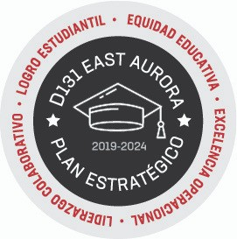

ACADEMIA FRED RODGERS
157 N. ROOT STREET, AURORA, IL 60505

